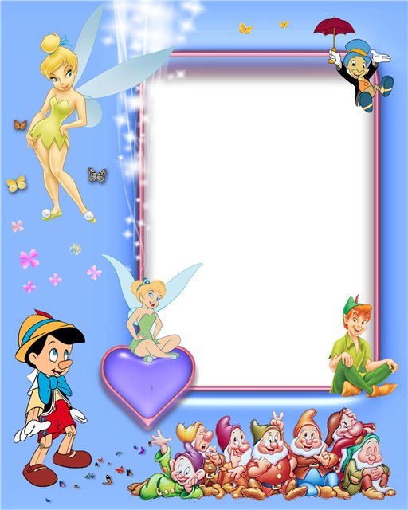
Расписание образовательной
деятельности в первой младшей группе

 | 1. 9.00-9.20 Ознакомление с окружающим  2. 9.20-9.30 Перерыв  3. 9.30-9.50 Физкультура
 | 1. 9.00-9.20 Развитие речи/ Художественная литература  2. 9.20-9.30 Перерыв  3. 9.30-9.50 Физкультура
 | 1. 9.00-9.20 ФЭМП  2. 9.20-9.30 Перерыв  3. 9.30-9.50 Музыка
 | 1. 9.00-9.20 Конструирование /Аппликация  2. 9.20-9.30 Перерыв  3.9.30-9.50 Физкультура
 | 1. 9.00-9.20 Рисование/ Лепка  2. 9.20-9.30 Перерыв  3. 9.30-9.50 Музыка
 | Игры


Расписание образовательной
деятельности во второй младшей группе
1. 9.00-9.15 Ознакомление с окружающим
2. 9.15-9.25 Перерыв
3. 9.25-9.40 Музыка
1. 9.00-9.15 Рисование/ Аппликация
2. 9.15-9.25 Перерыв
3. 9.25-9.40 Физкультура

1. 9.00-9.15.Развитие речи/Художественная литература
2. 9.15-9.25 Перерыв
3. 9.25-9.40 Физкультура
1. 9.00-9.15 ФЭМП
2. 9.15-9.25 Перерыв
3. 9.25-9.40Конструирование/Лепка
1. 9.00-9.15 Музыка
2. 9.15-9.25 Перерыв
3. 9.25-9.40Физкультура
Игры

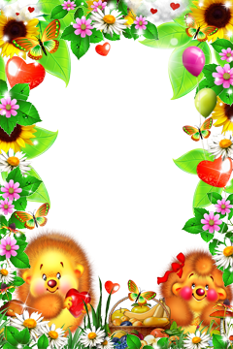

Расписание образовательной
деятельности в средней группе
1. 9.00-9.20 Ознакомление с окружающим
2. 9.20-9.30 Перерыв
3. 9.30-9.50 Физкультура
1. 9.00-9.20 Развитие речи/ Художественная литература
2. 9.20-9.30 Перерыв
3. 9.30-9.50 Физкультура
1. 9.00-9.20 ФЭМП
2. 9.20-9.30 Перерыв
3. 9.30-9.50 Музыка
1. 9.00-9.20 Конструирование /Аппликация
2. 9.20-9.30 Перерыв
3.9.30-9.50 Физкультура
1. 9.00-9.20 Рисование/ Лепка
2. 9.20-9.30 Перерыв
3. 9.30-9.50 Музыка
Игры



Расписание образовательной
деятельности в старшей группе
1.9.00-9.25 Музыка
2.9.25-9.35 Перерыв
3.9.35-9.55 Развитие речи. Художественная литература
 | 1.9.00-9.25 ФЭМП  2.9.25-9.35 Перерыв  3.9.35-9.55 Рисование  4.9.55-10.05 Перерыв  5.10.05-10.25 Физкультура
1.9.00-9.25 Ознакомление с окружающим
2.9.25-9.35Перерыв
3.9.35-9.55Лепка/Аппликация
4.9.55-10.05 Перерыв
5.10.05-10.25 Физкультура
1.9.00-9.25 Развитие речи. Художественная литература
2.9.25-9.35 Перерыв
3.9.35-9.55 Рисование
4.9.55-10.05 Перерыв
5.10.05-10.25 Музыка
1.9.00-9.25 Конструирование
2.9.25-9.35 Перерыв
3.9.35-9.55 Физкультура на воздухе
 | Игры

